

**TUGAS AKHIR**

**I MADE APRILIADI ARTAMA  
1901010097**

DENPASAR 2023

**PERANCANGAN FRONT-END WEBSITE PERPUSTAKAAN OSAKA (PUSAKA) SMA NEGERI 1 KUTA SELATAN**

# HALAMAN PERSETUJUAN

LAPORAN PROPOSAL TUGAS AKHIR INI TELAH DISETUJUI UNTUK MELAKSAKANAN SEMINAR PROPOSAL TUGAS AKHIR  
PADA HARI / TANGGAL: ……………………………

|  |  |
| --- | --- |
| Pembimbing I,  I Made Artana, S.Kom., M.M.  NIDN. 0814087501 | Pembimbing II,  Tiawan, S.Kom., M.Kom.  NIDN. 0424098806 |

Mengetahui

Kepala Program Studi   
Sistem Informasi

A.A Istri Ita Paramitha, S.Pd., M.Kom.

NIDN. 0812079201

*\*digunakan saat mendaftar seminar*

Proposal Tugas Akhir Ini Telah Diuji dan Dinilai oleh

Dewan Penguji Proposal Tugas Akhir STMIK Primakara

pada Tanggal : ………………… (*tanggal seminar proposal)

Dewan Penguji Seminar Proposal Tugas Akhir adalah

|  |  |
| --- | --- |
| Ketua :  ___________________________________ | ___________ |
| Anggota :  1. _________________________________  2. _________________________________ | ___________  ___________ |

Mengetahui,

Koordinator Komisi Skripsi

_______________________________________________

NIK _________________________

*\*digunakan saat menyelesaikan revisi*

# HALAMAN PENGESAHAN

PROPOSAL TUGAS AKHIR INI  
TELAH DIPERTAHANKAN DI DEPAN DEWAN PENGUJI  
DALAM SEMINAR PROPOSAL

HARI / TANGGAL: ……………. (*tanggal seminar proposal)

|  |  |
| --- | --- |
| Pembimbing I,  I Made Artana, S.Kom., M.M,  NIDN. 0814087501 | Pembimbing II,  Tiawan, S.Kom., M.Kom.  NIDN. 0424098806 |

Mengetahui

Kepala Program Studi

A.A Istri Ita Paramitha, S.Pd., M.Kom.

NIDN. 0812079201

*\*digunakan saat menyelesaikan revisi*

# KATA PENGANTAR

Puji syukur penulis panjatkan kehadirat Tuhan Yang Maha Esa yang atas segala rahmat dan kuasa-Nya sehingga penulis mampu menyelesaikan laporan proposal tugas akhir ini dengan judul “Perancangan Front-end Website Perpustakaan Osaka (PUSAKA) Pada SMA Negeri 1 Kuta Selatan”. Berkat kemauan yang tinggi dan dukungan dari segala pihak, akhirnya laporan tugas akhir sederhana ini terwujud. Oleh karena itu, penulis menyadari bahwa dalam menyelesaikan proposal skripsi ini dibantu dari berbagai pihak. Oleh karena itu, penulis tidak lupa mengucapkan terima kasih sebesar-besarnya kepada:

1. Tuhan Yang Maha Esa yang telah memberikan nikmat, rahmat, dan karunia-Nya kepada penulis.
2. Ibu A.A Istri Ita Paramitha, S.Pd.,M.Kom. selaku Kepala Program Studi Sistem Informasi.
3. Kepada Bapak I Made Artana, S.Kom.,M.M. selaku dosen pembimbing I dan Bapak Tiawan, S.Kom., M.Kom. selaku pembimbing II yang telah sabar memberikan bimbingan, masukan, serta saran sehingga proposal skripsi ini dapat diselesaikan dengan baik.
4. Seluruh civitas akademik Jurusan Sistem Informasi yang telah memberikan dukungan moril kepada penulis.
5. Dra. Luh Made Sri Yuniati, M.Pd., Kepala Sekolah SMA Negeri 1 Kuta Selatan.
6. Staff perpustakaan dan guru di SMA Negeri 1 Kuta Selatan yang memberikan dukungan kepada penulis.
7. Orang tua yang telah tulus memberikan doa, nasehat dan kesabarannya dalam mendidik serta memberikan dukungan moril dan materiil kepada penulis.
8. Teman satu angkatan yang berikan motivasi dan semangat.
9. Entin Rahindrasti dan Alexandra Priscilia keluarga kecil semasa perkuliahan yang telah membantu dan memberikan semangat untuk penulis menyelesaikan proposal skripsi ini.

Dalam hal ini penulis mengakui laporan tugas akhir ini masih jauh dari kata sempurna dari harapan pembaca. Sehingga penulis mengharapkan adanya saran dan kritik yang bersifat membangun demi kesempurnaan proposal skripsi ini.

Denpasar, 7 April 2023

Penulis,

I Made Apriliadi Artama

DAFTAR ISI

HALAMAN PERSETUJUAN ii

HALAMAN PENGESAHAN iv

KATA PENGANTAR v

DAFTAR ISI vii

DAFTAR TABEL viii

DAFTAR GAMBAR ix

INTISARI x

*ABSTRACT* xi

BAB I PENDAHULUAN 1

1.1 Latar Belakang 1

1.2 Tujuan 3

1.3 Manfaat 3

1.4 Gambaran Kegiatan 4

BAB II METODE DAN PELAKSANAAN PROGRAM 7

2.1 Rencana Program dan Kegiatan 7

2.1.1 Alat dan Bahan 7

2.1.2 Instrumen 8

2.1.3 Tempat dan Waktu 8

2.1.4 Teknik Pengumpulan Data 9

2.2 Pelaksanaan Program 10

DAFTAR PUSTAKA 17

# DAFTAR TABEL

Tabel 2. 1 Timeline Project 9

Tabel 2. 2 Analisis Kebutuhan 12

# DAFTAR GAMBAR

Gambar 2. 1 Rancangan Antarmuka Pengunjung 12

Gambar 2. 2 Rancangan Antarmuka Guru 13

Gambar 2. 3 Rancangan Antarmuka Admin 13

Gambar 2. 4 Rancangan Antarmuka Super Admin 14

Gambar 2. 5 Tampilan Halaman Pengunjung 14

Gambar 2. 6 Tampilan Halaman Guru 15

Gambar 2. 7 Tampilan Halaman Admin 15

Gambar 2. 8 Tampilan Halaman Super Admin 16

# INTISARI

Perkembangan teknologi yang cepat telah mempengaruhi kehidupan sehari-hari orang, termasuk dalam bidang pendidikan. Salah satu contohnya adalah penggunaan teknologi komputer dalam perpustakaan yang kini tidak lagi terbatas pada koleksi buku dan gedung perpustakaan fisik, tetapi juga melibatkan sistem penyimpanan, pemeliharaan dan penggunaan informasi digital. SMA Negeri 1 Kuta Selatan menyadari seberapa pentingnya perpustakaan sebagai sarana pendukung kegiatan mengajar. manajemen data perpustakaan yang masih manual dan sulit digunakan sebagai penyebab kesulitan administrasi perpustakaan dan kesulitan memahami sistem peminjaman buku bagi para siswa. Oleh karena itu, peneliti bertujuan merancang sebuah sistem perpustakaan digital yang membantu meningkatkan efisiensi manajemen informasi dan layanan perpustakaan di SMA Negeri 1 Kuta Selatan. Dalam pembuatan *project* ini menggunakan metode SDLC (*System Development Life Cycle)* menggunakan model *Waterfall* dan Framework Bootstrap dalam merancang *Front-end* *website* Perpustakaan digital yang diberi nama Perpustakaan Osaka (PUSAKA). Dengan dikembangkan sistem *e-library* diharapkan mempermudah pustakawan untuk mencari informasi dan mengecek buku dengan akurat dan lebih cepat, sedangkan sistem yang terintegrasi memudahkan pustakawan dalam mengelola informasi dan file laporan perpustakaan.

**Kata kunci:** Sistem Informasi. Perpustakaan Online, Antarmuka Pengguna

# *ABSTRACT*

*The rapid development of technology has influenced people's daily lives, including in the field of education. One example is the use of computer technology in libraries, which is no longer limited to book collections and physical library buildings, but also involves the storage, maintenance, and use of digital information systems. SMA Negeri 1 Kuta Selatan realizes how important the library is as a means of supporting teaching activities. Manual library data management that is difficult to use is a cause of difficulties in library administration and difficulties in understanding the book borrowing system for students. Therefore, the researchers aim to design a digital library system that helps improve information management efficiency and library services at SMA Negeri 1 Kuta Selatan. This research uses the SDLC (System Development Life Cycle) method using the Waterfall model and the Bootstrap Framework in designing the Front-end website of the digital library named Perpustakaan Osaka (PUSAKA). By developing an e-library system, it is hoped that librarians can easily find information and check books accurately and faster, while an integrated system makes it easier for librarians to manage information and library report files.*

***Keywords:*** *Information System, E-Library, User Interface*

# BAB I PENDAHULUAN

* 1. Latar Belakang

Perkembangan teknologi meningkat begitu cepat dari waktu ke waktu. Saat ini, penggunaan teknologi sudah begitu luas sehingga mempengaruhi kehidupan setiap orang. Dengan penggunaan teknologi dirasa mampu meringankan pekerjaan sehari-hari dan dapat memenuhi kebutuhan setiap orang dalam berbagai bidang, seperti pada bidang pendidikan, kesehatan, ekonomi maupun usaha. Dari data Kementerian Komunikasi dan Informatika pada 10 September 2021 persentase penggunaan internet di Indonesia mengalami peningkatan sebanyak 11% dari tahun sebelumnya dari 175.4 juta pengguna kini menjadi 202.6 juta pengguna [1] .

Penerapan teknologi informasi perpustakaan sudah menjadi sarana untuk mengetahui tingkat kemajuan dari suatu perpustakaan. Perpustakaan tidak lagi hanya terbatas pada gedung dan koleksi buku, tetapi juga melibatkan sistem penyimpanan, pemeliharaan, dan penggunaan informasi [2]. Seiring dengan perkembangan zaman, dengan adanya sistem informasi perpustakaan memudahkan akses informasi jenis buku, ketersediaan buku, kemudahan dalam peminjaman sekaligus pencatatan oleh staff. SMA Negeri 1 Kuta Selatan menyadari pentingnya perpustakaan sebagai sarana pendukung kegiatan belajar mengajar [2]. Perpustakaan digital atau e-library menjadi alternatif yang menarik bagi institusi yang ingin memperluas akses ke perpustakaan agar lebih efektif dan efisien. Dalam hal ini, seperti yang dikemukakan oleh beberapa karya ilmiah, perpustakaan digital memungkinkan pengguna untuk mengakses sumber daya informasi kapan saja dan di mana saja melalui internet.

SMA Negeri 1 Kuta Selatan belum memiliki perpustakaan digital yang menyebabkan manajemen data perpustakaan yang ada secara keseluruhan masih manual dan relatif sulit dalam pengelolaannya. Proses peminjaman, pengembalian, pencatatan anggota perpustakaan, dan informasi buku masih dilakukan secara manual, menyebabkan kesulitan administrasi perpustakaan. Selain itu, para siswa juga mengalami kesulitan karena kurangnya informasi mengenai buku apa saja yang tersedia dan bagaimana alur proses peminjaman nya, yang mengakibatkan turunnya minat baca para siswa. Pembuatan *project* ini dilakukan untuk membantu peminjaman buku secara virtual beserta pencatatan sistematis sekaligus dapat membaca *e-book* melalui website.

Berdasarkan permasalahan yang dihadapi oleh SMA Negeri 1 Kuta Selatan terkait dengan kurangnya perpustakaan yang ter digitalisasi untuk dapat dimanfaatkan oleh pustakawan, pelajar, dan non-pelajar, penulis memutuskan untuk merancang sebuah sistem perpustakaan digital yang dinamakan Perpustakaan Osaka (Pusaka). Sistem ini dirancang dengan menggunakan metode SDLC (System Development Life Cycle) dan framework Bootstrap. Tujuan dari pembuatan sistem informasi perpustakaan digital ini adalah untuk membantu pustakawan dalam manajemen informasi perpustakaan, serta memudahkan pengguna dalam mencari dan membaca e-book. Dalam *project* ini, kegiatan yang dilakukan adalah merancang front-end dari website PUSAKA. Dengan adanya sistem perpustakaan digital ini, diharapkan dapat memberikan solusi dari permasalahan yang dihadapi oleh SMA Negeri 1 Kuta Selatan dan dapat meningkatkan minat baca para siswa. Penelitian sebelumnya juga menunjukkan bahwa penggunaan sistem perpustakaan digital dapat meningkatkan kepuasan pengguna terhadap layanan perpustakaan [3].

* 1. Tujuan

Tujuan dari dibuat nya website ini adalah untuk membuat sistem perpustakaan digital berbasis website yang dinamakan Perpustakaan Osaka (Pusaka) untuk SMA Negeri 1 Kuta Selatan. Pembuatan sistem informasi perpustakaan digital ini adalah untuk membantu pustakawan dalam manajemen informasi perpustakaan agar lebih efektif dan efisien, serta memudahkan pelajar dan masyarakat umum dalam mencari dan membaca *e-book.*

* 1. Manfaat

Pengembangan sistem informasi perpustakaan sekolah berbasis website ini diharapkan dapat bermanfaat bagi beberapa pihak, antara lain:

Berdasarkan latar belakang yang di angkat, diharapkan dengan adanya perpustakaan digital ini dapat memberikan manfaat kepada para pembaca sebagai berikut:

1. Manfaat Akademis

*Project* ini diharapkan dapat memberikan kontribusi dalam pengembang pengetahuan dan teknologi di bidang perpustakaan digital. Selain itu, diharapkan dapat memberikan ide atau inspirasi bagi peneliti untuk melakukan penelitian lebih lanjut dalam bidang pengembangan teknologi untuk meningkatkan layanan pendidikan.

1. Manfaat Praktis

Dengan adanya *project* ini diharapkan dapat menawarkan solusi sistem perpustakaan digital yang menggunakan metode SDLC dan Framework Bootstrap pada SMA Negeri 1 Kuta Selatan. Dengan adanya sistem ini, manajemen informasi dan layanan perpustakaan dapat ditingkatkan dan pengguna dapat dengan mudah mencari dan membaca *e-book*.

* 1. Gambaran Kegiatan

Gambaran kegiatan tugas akhir yang dirancang adalah membuat sistem perpustakaan digital yang dinamakan Perpustakaan Osaka (Pusaka). Sistem ini akan membantu pustakawan dalam manajemen informasi perpustakaan dan memudahkan pengguna dalam mencari dan membaca *e-book*. Kegiatan yang dilakukan adalah merancang *front-end* dari *website* PUSAKA dengan menggunakan metode SDLC (*System Development Life Cycle*) dan *framework* Bootstrap.

Metode SDLC *(System Development Life Cycle)* yang diterapkan menggunakan model *Waterfall,* yang memiliki beberapa tahapan yang perlu dilakukan dalam metode tersebut yaitu:

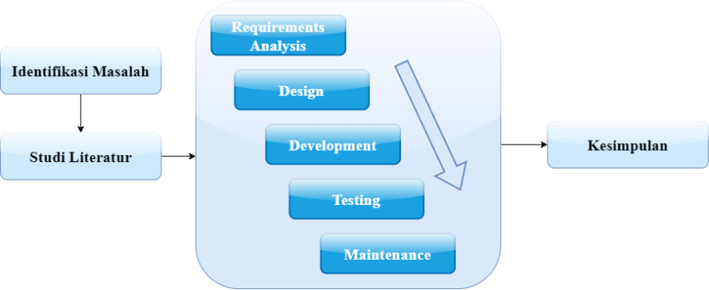

**Gambar 1. 1 Gambaran Kegiatan**

1. *Requirements Analysis*

Analisa kebutuhan yang dilakukan dengan wawancara terhadap kepala perpustakaan dan 4 staff perpustakaan. Dapat disimpulkan bahwa website PUSAKA ini dibuat dengan tujuan pencatatan buku secara digital, proses peminjaman dan pengembalian yang tercatat di website, sekaligus sarana informasi update buku yang tersedia di perpustakaan.

1. *Design*

Dalam tahap desain akan digambarkan berupa tampilan proses yang dapat dilakukan oleh sistem yang dirancang. Tampilan desain yang direncanakan mengikuti hasil dari analisis kebutuhan pada tahap sebelumnya. Tahap ini dilakukan perancangan *interface* atau tampilan antarmuka yang dilakukan untuk menggambarkan desain tampilan untuk setiap halaman dari sistem informasi dan memberikan panduan pemakaian sistem informasi.

1. *Development*

Pada tahap ini desain yang sudah didapatkan akan diterapkan ke dalam bentuk serangkaian kode desain. Kode-kode tersebut di susun, sehingga membentuk suatu program berdasarkan desain yang telah dibuat.

1. *Testing*

Tahap ini berfokus pada perangkat lunak dari segi fungsional dan memastikan bahwa semua bagian sudah diuji. Hal ini dilakukan untuk meminimalisir kesalahan dalam memastikan keluaran yang dihasilkan sesuai dengan yang dibutuhkan.

1. Maintenance

Pada tahap terakhir yaitu pemeliharaan merupakan tahapan yang dapat mengulangi proses pengembangan mulai dari analisis spesifikasi untuk perubahan perangkat lunak yang sudah ada, namun tidak untuk membuat perangkat lunak baru.

Adapun istilah – istilah yang digunakan dalam pembuatan website perpustakaan digital ini adalah:

|  |  |
| --- | --- |
| Akronim / Singkatan | Penjelasan |
| OSAKA | Istilah atau nama lain dari SMA Negeri 1 Kuta Selatan. |
| PUSAKA | Website perpustakaan digital SMA Negeri 1 Kuta Selatan. |
| Buku | Buku fisik yang diambil saat peminjaman. |
| *E-Book* | *Soft file* bukuyang terdapat pada website perpustakaan digital. |
| SDLC | System Development Life Cycle merupakan metode untuk pengembangan desain sistem. |
| *Front - End* | Bagian dari website yang berinteraksi langsung dengan pengguna akhir berupa tampilan. |
| Pengunjung | Siswa maupun non siswa yang mengunjungi website perpustakaan digital. |
| Admin | Staff perpustakaan yang mengelola laporan dan stock buku serta proses peminjaman dan pengembalian. |
| Super Admin | Kepala perpustakaan yang melihat laporan peminjaman beserta prosesnya melalui website dan mengelola hak akses perpustakaan digital. |

BAB II  
METODE DAN PELAKSANAAN PROGRAM

2.1 **Rencana Program dan Kegiatan**

1. Alat dan Bahan

Untuk melancarkan pembuatan *website* dibutuhkan beberapa Alat dan bahan yang bisa digunakan untuk membantu pembuatan *website* ini. Adapun alat dan bahan yang digunakan sebagai berikut:

1. **Perangkat Keras**
   * + - Laptop / Komputer
       - *Prosesor* Intel Pentium atau setara
       - Minimum RAM 4GB
       - Minimum Internal 128GB

Selebihnya untuk menjalankan website ini tidak memerlukan perangkat keras yang spesifik

1. **Perangkat Lunak**
   1. Google Chrome

Google Chrome digunakan untuk mengakses website yang dibuat pada proses pengkodean, dimana Google Chrome berguna untuk membantu memperlihatkan tampilan yang sedang dibuat.

* 1. Figma

Figma adalah tools yang akan digunakan untuk merancang tampilan dari antarmuka.

* 1. Adobe Photoshop CC 2021

Adobe Photoshop adalah tools yang digunakan untuk membuat desain grafis pada gambar yang dibutuhkan untuk mendukung tampilan antarmuka.

* 1. Visual Studio Code

Visual Studio Code merupakan tools yang digunakan untuk pengkodean sekaligus mengimplementasikan hasil dari desain ke dalam bentuk kode.

1. Tempat dan Waktu Pelaksanaan *Project*

Tempat dilakukannya *project* di SMA Negeri 1 Kuta Selatan yang berlokasi di Jalan Ketut Jetung, Kutuh, Kecamatan Kuta Selatan, Kabupaten Badung. Dan untuk waktu pelaksanaan proyek maksimal menghabiskan hingga 6 bulan. Pendekatan deskriptif digunakan untuk menjelaskan secara rinci permasalahan yang terjadi di perpustakaan SMA Negeri 1 Kuta Selatan. Pembuatan website ini akan berfokus pada permasalahan yang masih relevan pada masa sekarang, seperti kebutuhan pengguna perpustakaan terhadap buku-buku yang tersedia, keefektifan layanan perpustakaan, kualitas buku dan sumber informasi yang disediakan, serta kendala-kendala yang dihadapi oleh pengguna perpustakaan. *Timeline* akan disusun denga baik dan tepat waktu sehingga *project* dapat berjalan lancar dan sesuai dengan rencana yang telah ditetapkan. Berikut adalah *timeline* yang direncanakan:

|  |  |  |  |  |  |  |  |  |  |  |  |  |  |
| --- | --- | --- | --- | --- | --- | --- | --- | --- | --- | --- | --- | --- | --- |
| No | Kegiatan | Januari | | | | Februari | | | | Maret | | | |
| 1 | 2 | 3 | 4 | 1 | 2 | 3 | 4 | 1 | 2 | 3 | 4 |
| 1 | Identifikasi Masalah |  |  |  |  |  |  |  |  |  |  |  |  |
| 2 | Analisis Kebutuhan |  |  |  |  |  |  |  |  |  |  |  |  |
| 3 | Desain |  |  |  |  |  |  |  |  |  |  |  |  |
| 4 | Pembuatan Kode Program |  |  |  |  |  |  |  |  |  |  |  |  |
| 5 | Pengujian |  |  |  |  |  |  |  |  |  |  |  |  |
| 6 | Pemeliharaan |  |  |  |  |  |  |  |  |  |  |  |  |
| 7 | Penyusunan Proposal Tugas Akhir |  |  |  |  |  |  |  |  |  |  |  |  |

Tabel 2. Timeline Project

1. Teknik Pengumpulan Data

Pentingnya teknik pengumpulan data dalam suatu pembuatan website yang tepat guna sangat penting, karena memperoleh data merupakan tujuan utama tanpa menguasai teknik pengumpulan data, maka tidak dapat memenuhi standar data yang telah ditetapkan [4].

Pada proses pembuatan *project* ini menggunakan tiga teknik pengumpulan data, [5] diantaranya:

1. Observasi, Teknik pengumpulan data dengan cara melakukan pengamatan langsung pada kondisi maupun situasi pada suatu subjek.
2. Wawancara, teknik pengumpulan data dilakukan dengan mengemukakan sebuah pertanyaan ataupun tanya jawab langsung pada subjek.
3. Studi Pustaka, teknik pengumpulan data dengan menggunakan buku, jurnal ilmiah, ataupun berbagai jenis sumber yang kredibel dan relevan dengan sistem informasi perpustakaan yang akan dibuat.

2.2 Pelaksanaan Program

1. *Requirements Analysis*

Dari hasil analisis kebutuhan yang sudah dilakukan dengan pihak pustakawan, pengunjung dan anggota perpustakaan serta kebutuhan-kebutuhan yang diperlukan dalam pembuatan sistem. Pada *website* perpustakaan ini terdapat 4 macam pengguna yaitu:

|  |  |  |  |  |  |
| --- | --- | --- | --- | --- | --- |
| No | Kebutuhan | Pengguna | | | |
| Super Admin | Admin | Guru | Pengunjung |
| 1 | Tampilan informasi website | √ | √ | √ | √ |
| 2 | Tampilan pengumuman | √ | √ | √ | √ |
| 3 | Tampilan daftar koleksi perpustakaan | √ | √ | √ | √ |
| 4 | Tampilan absen kunjungan | √ | √ | √ | √ |
| 5 | Tampilan buku disukai | √ | √ | √ | √ |
| 6 | Tampilan status informasi peminjaman | √ | √ | √ | √ |
| 7 | Tampilan pengaturan profil | √ | √ | √ | √ |
| 8 | Tampilan mengelola informasi website | √ | √ | x | x |
| 9 | Tampilan mengelola pengumuman | √ | √ | x | x |
| 10 | Tampilan mengelola daftar koleksi | √ | √ | x | x |
| 11 | Tampilan mengelola anggota perpustakaan | √ | √ | x | x |
| 12 | Tampilan mengelola staff perpustakaan | √ | x | x | x |
| 13 | Tampilan mengelola status peminjaman | √ | √ | x | x |
| 14 | Tampilan riwayat peminjaman buku perpustakaan | √ | √ | x | x |

Tabel 2. Analisis Kebutuhan

1. *Design*

Untuk mempermudah dalam perancangan *website*, maka rancangan tampilan yang ingin dibuat harus digambar terlebih dahulu. Hal ini bertujuan untuk agar memperjelas dan memudahkan dalam perancangan tampilan *website.* Rancangan tampilan *website* yaitu:

1. Rancangan tampilan halaman pengunjung

Berikut adalah salah satu contoh rancangan antarmuka dari halaman pengunjung. Halaman ini akan muncul ketika sudah melakukan login sebagai pelajar atau masyarakat umum. Halaman pengunjung digunakan untuk membaca, meminjam, dan mencari informasi buku yang ada.

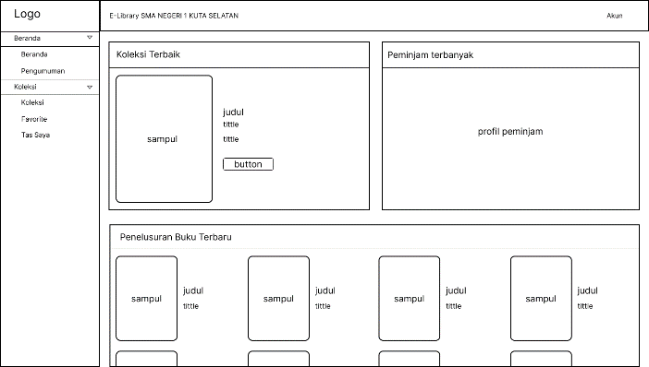

Gambar 2. Rancangan Antarmuka Pengunjung

1. Rancangan tampilan halaman guru

Tampilan berikut ini sama dengan halnya pengunjung. Pada tampilan ini akan muncul ketika sudah login sebagai guru. Berikut adalah contoh tampilan halaman guru.

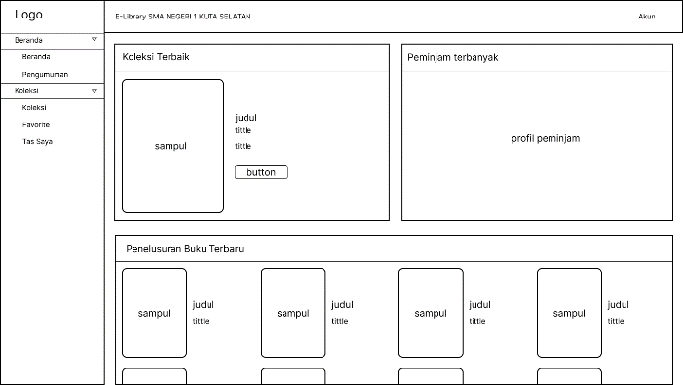

Gambar 2. Rancangan Antarmuka Guru

1. Rancangan tampilan admin

Halaman admin akan muncul ketika admin sudah melakukan login. Halaman admin adalah halaman yang digunakan untuk mengelola data perpustakaan dan mengelola informasi dari *website*. Berikut adalah contoh tampilan admin.

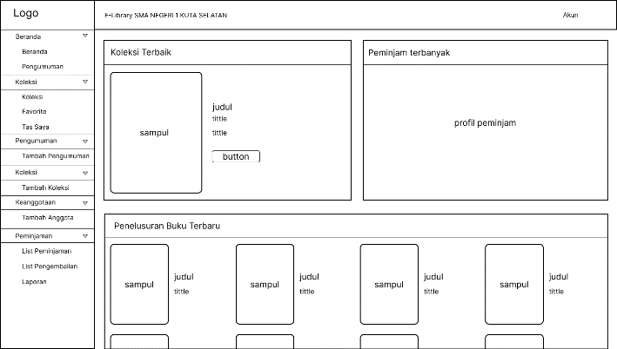

Gambar 2. Rancangan Antarmuka Admin

1. Rancangan tampilan super admin

Tampilan super admin adalah tampilan yang sama dengan admin, namun memiliki tambahan untuk dapat mengelola akun dari staff perpustakaan. Hanya super admin yang dapat untuk menambahkan admin dan guru.

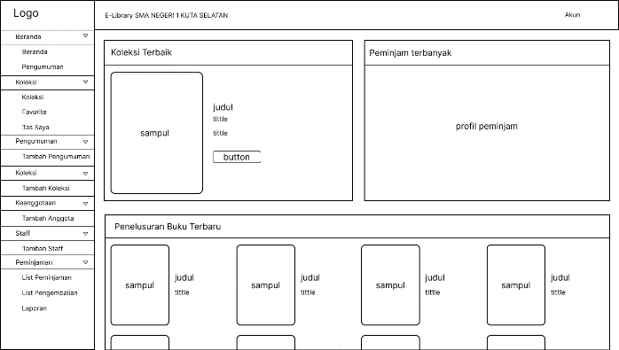

Gambar 2. Rancangan Antarmuka Super Admin

1. *Development*

*Development* merupakan tahapan dimana hasil dari rancangan pada tahap design di implementasi kan menjadi suatu tampilan yang sudah dilakukan pengkodean. Dan tampilan ini sudah dapat untuk ditampilkan sebagai suatu *website.*

1. Halaman Pengunjung

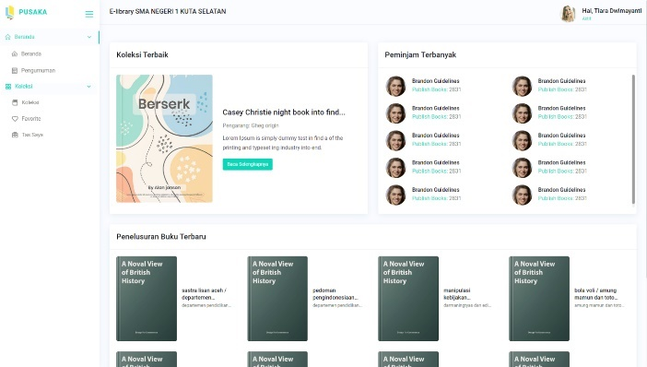

Gambar 2. Tampilan Halaman Pengunjung

1. Halaman Guru

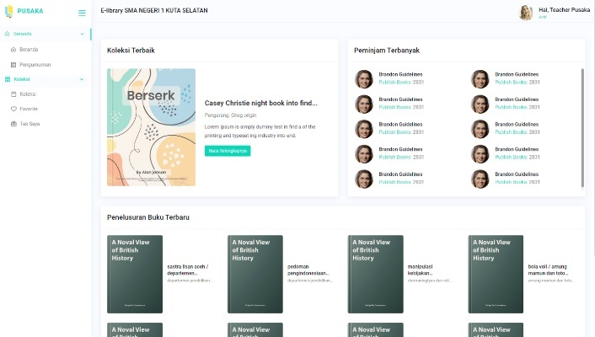

Gambar 2. Tampilan Halaman Guru

1. Halaman Admin

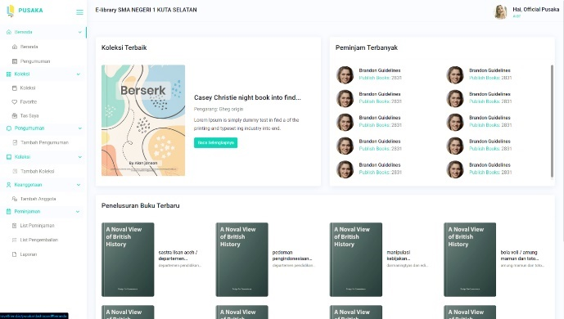

Gambar 2. Tampilan Halaman Admin

1. Halaman Super Admin

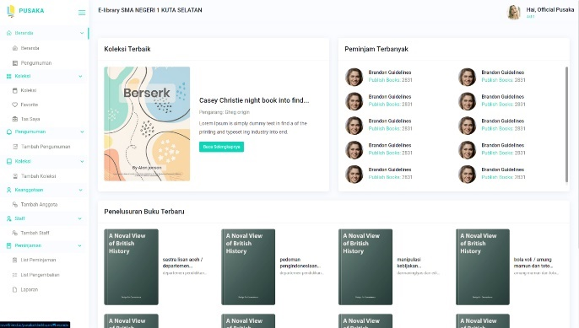

Gambar 2. Tampilan Halaman Super Admin

# DAFTAR PUSTAKA

|  |  |
| --- | --- |
| [1] | P. Agustini, "Warganet Meningkat, Indonesia Perlu Tingkatkan Nilai Budaya di Internet," 12 september 2021. [Online]. Available: https://aptika.kominfo.go.id/2021/09/warganet-meningkat-indonesia-perlu-tingkatkan-nilai-budaya-di-internet/. |
| [2] | L. Sa'diyah and M. F. Adli, "Perpustakaan di Era Teknologi Informasi," E-Journal IAIN Bengkulu, 2019. |
| [3] | X. Shen and Z. Li, "Research On Digital Library Service and User Satisfaction," *5th International Conference on Education and Training Technologies (ICETT),* pp. 47-50, 2019. |
| [4] | A. A. Effendy, "Persepsi Mahasiswa Terhadap Kemampuan Dalam Mendirikan UMKM dan Efektivitas Promosi Melalui Online Di Kota Tangerang Selatan," *JURNAL ILMIAH MEA (Manajemen Ekonomi dan Akutansi),* vol. 3, no. 4, pp. 702-714, 2020. |
| [5] | Rada, "Teknik Pengumpulan Data," 5 Maret 2023. [Online]. Available: https://dosenpintar.com/teknik-pengumpulan-data. [Accessed 7 April 2023]. |

**LAMPIRAN-LAMPIRAN**

(isikan lampiran berupa scan **kartu bimbingan**, hasil **presentase plagiarism checker**, dll)